INSTITUTO FEDERAL DE TELECOMUNICACIONES

ACUERDO por el que se modifica el diverso mediante el cual el Pleno del Instituto Federal de Telecomunicaciones aprueba y emite los Lineamientos para integrar el Acervo Estadístico del Instituto Federal de Telecomunicaciones.

Al margen un logotipo, que dice: Instituto Federal de Telecomunicaciones.
ACUERDO POR EL QUE SE MODIFICA EL DIVERSO MEDIANTE EL CUAL EL PLENO DEL INSTITUTO FEDERAL DE TELECOMUNICACIONES APRUEBA Y EMITE LOS LINEAMIENTOS PARA INTEGRAR EL ACERVO ESTADÍSTICO DEL INSTITUTO FEDERAL DE TELECOMUNICACIONES.
Considerando
Primero.- Que el Pleno del Instituto Federal de Telecomunicaciones, en su XXIII Sesión Ordinaria celebrada el 18 de septiembre de 2024, mediante Acuerdo P/IFT/180924/353 aprobó y emitió los Lineamientos para integrar el Acervo Estadístico del Instituto Federal de Telecomunicaciones y sus respectivos anexos:
I. Anexo A. Definiciones aplicables.
II. Anexo B. Instrucciones para la presentación de trámites.
III. Anexo C. Catálogo de Claves de Información.
IV. Anexo D. eFormatos.
V. Anexo E. Archivos de presentación.
Segundo.- Que el 9 de octubre de 2024 se publicó en el Diario Oficial de la Federación el Acuerdo mediante el cual el Pleno del Instituto Federal de Telecomunicaciones aprueba y emite los Lineamientos para integrar el Acervo Estadístico del Instituto Federal de Telecomunicaciones.
Tercero.- Que, con la finalidad de guardar consistencia con los volúmenes de comercialización enunciados en el Lineamiento Décimo quinto.- Obligaciones de los Operadores, numerales 1, 2 y 3 de los Lineamientos para integrar el Acervo Estadístico del Instituto Federal de Telecomunicaciones, es necesario modificar el Anexo D. eFormatos, en específico el eFormato R026. Registro de Servicios de Telecomunicaciones Comercializados, Sección 3. Representación gráfica de la información solicitada, en su apartado II. Servicios de telecomunicaciones comercializados y niveles de comercialización.
Por lo expuesto, con fundamento en los artículos 6o., apartado B), fracciones II y III, 28, párrafos décimo quinto, décimo sexto y vigésimo, fracción IV, de la Constitución Política de los Estados Unidos Mexicanos; 1, 2, 7, 15, fracciones I, XLI y LVI, 16, 17, fracciones I, 138 y 292 de la Ley Federal de Telecomunicaciones y Radiodifusión; 1, 4, fracción I, y 6 fracciones I, XX, XXV y XXXVII, 72 y 73, fracciones VII y XII, del Estatuto Orgánico del Instituto Federal de Telecomunicaciones, el Pleno resuelve emitir el siguiente:
Acuerdo
Único.- Se modifica el eFormato R026. Registro de Servicios de Telecomunicaciones Comercializados, Sección 3. Representación gráfica de la información solicitada, en su apartado II. Servicios de telecomunicaciones comercializados y niveles de comercialización, correspondiente al Anexo D. eFormatos, del Acuerdo mediante el cual el Pleno del Instituto Federal de Telecomunicaciones aprueba y emite los Lineamientos para integrar el Acervo Estadístico del Instituto Federal de Telecomunicaciones, publicado en el Diario Oficial de la Federación el 9 de octubre de 2024, para quedar como sigue:
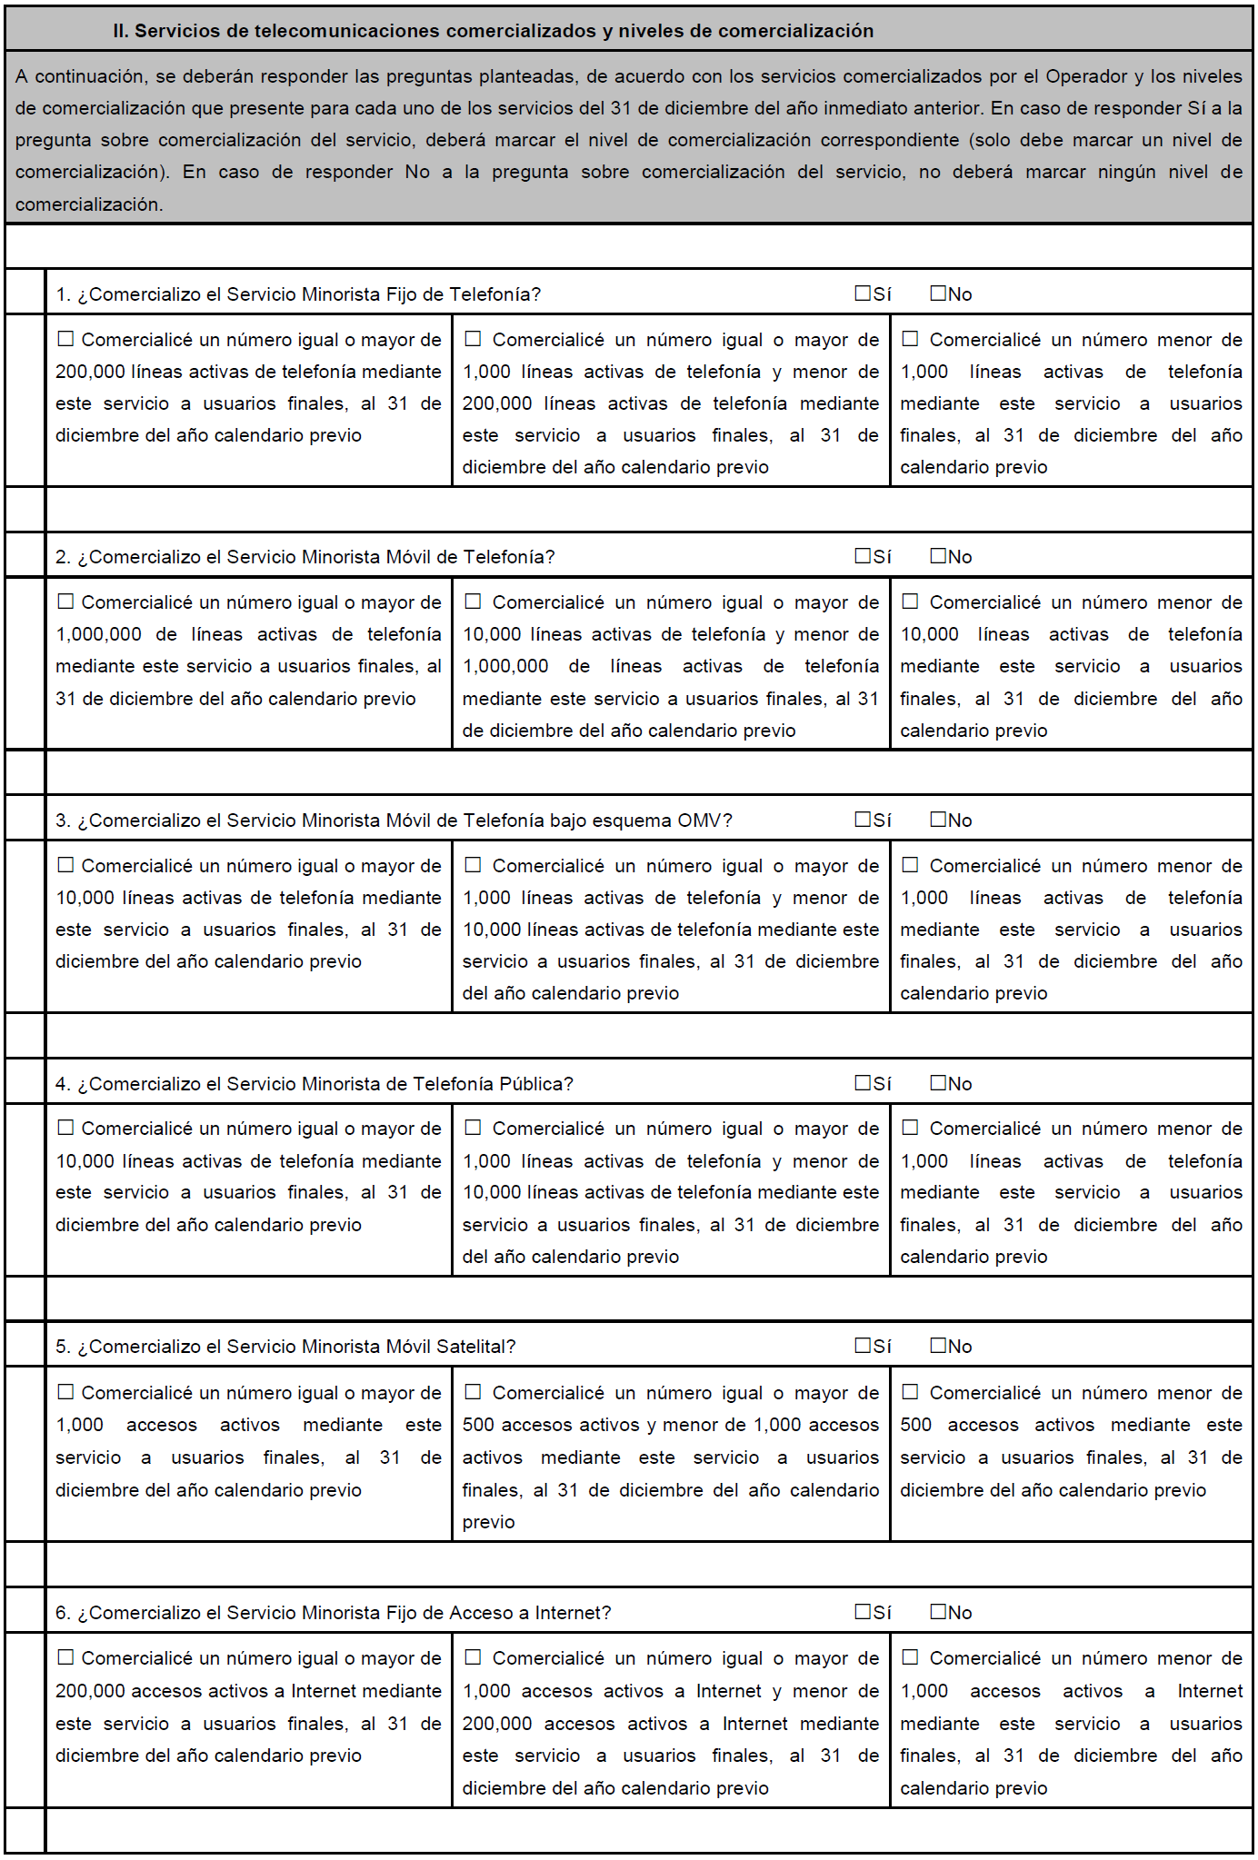

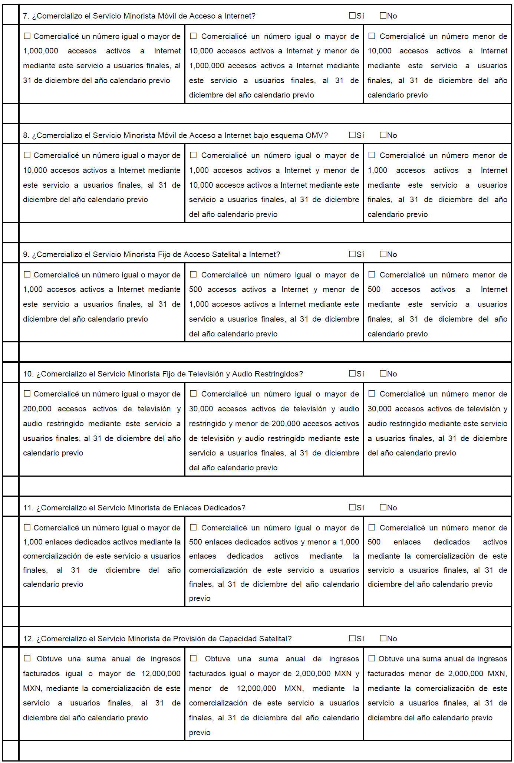

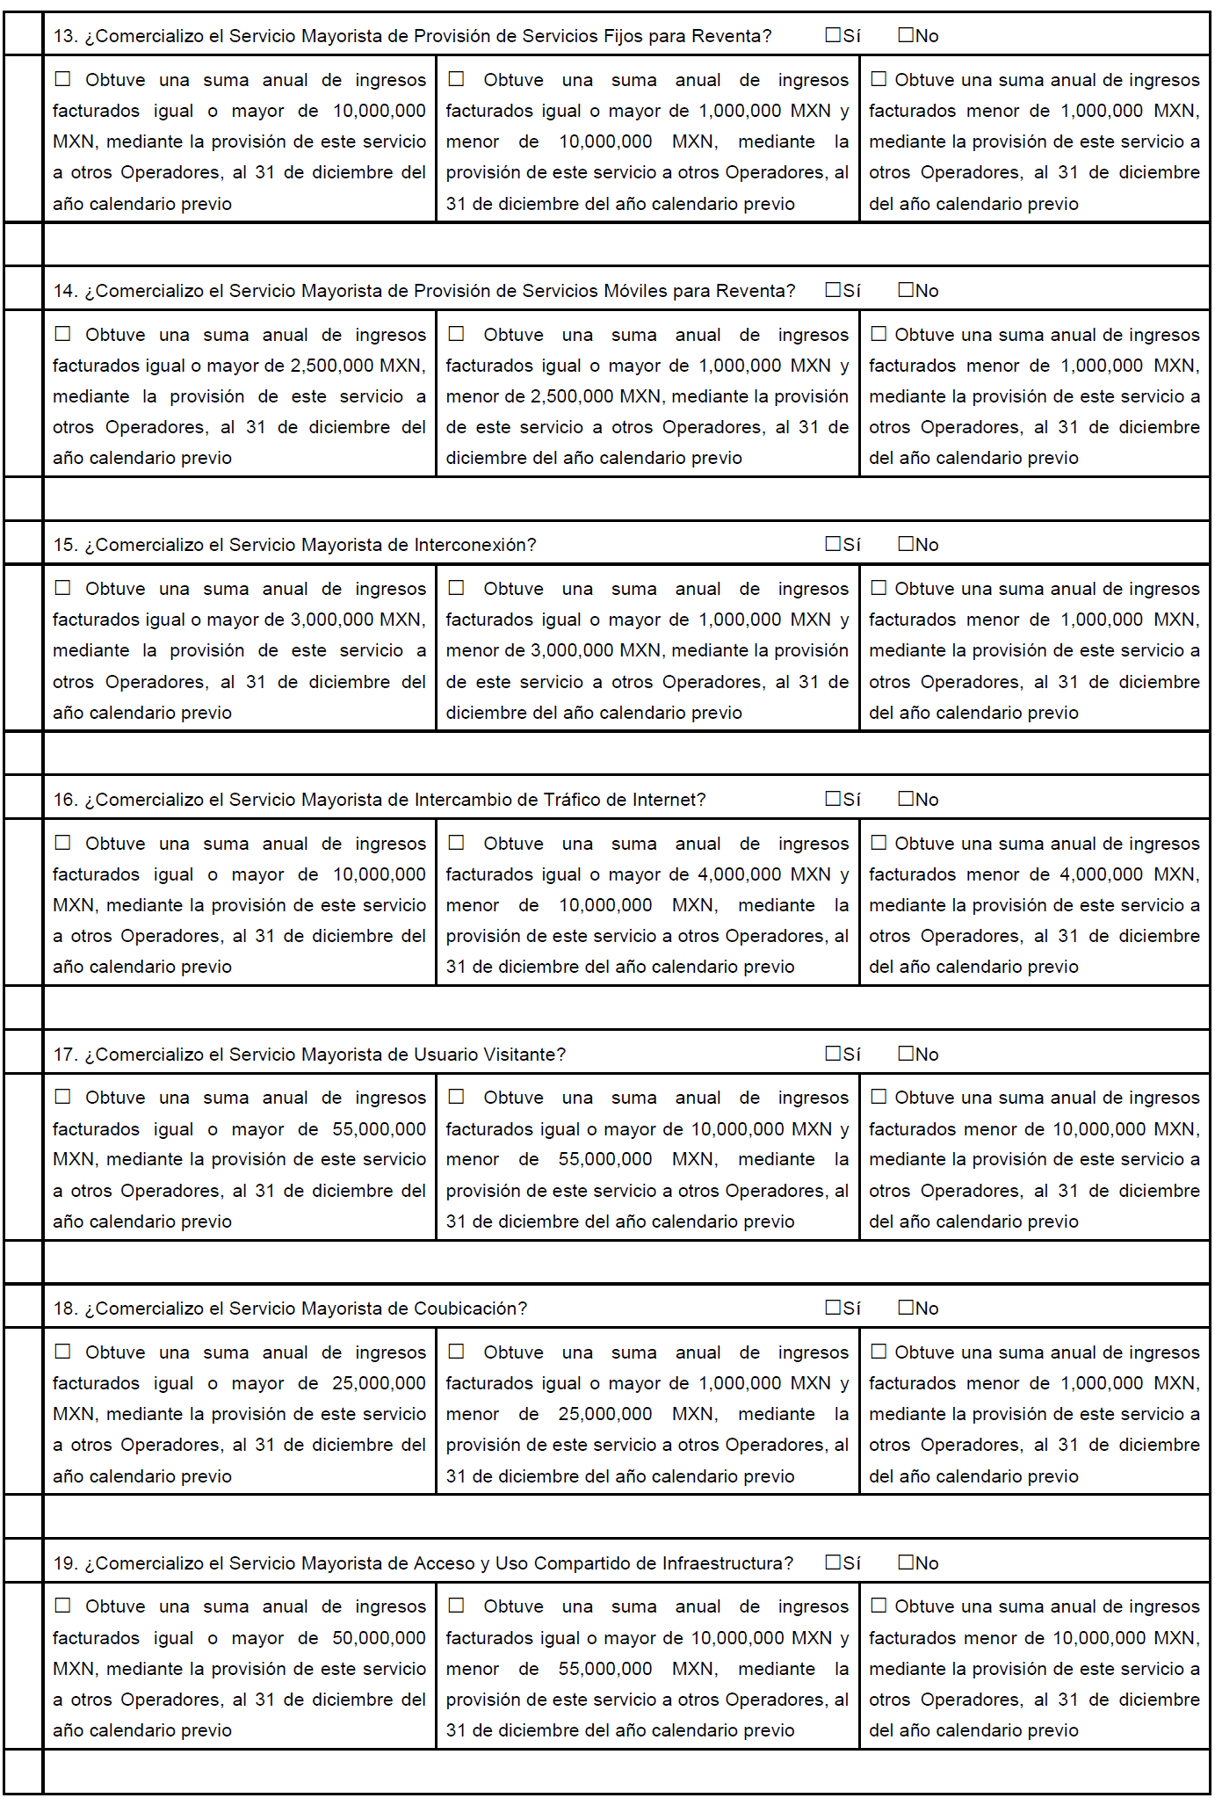

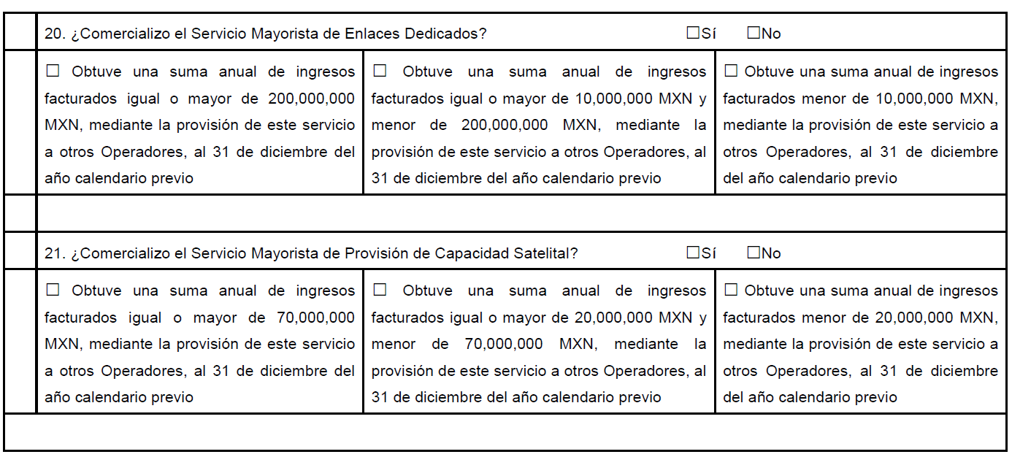

Transitorios
Primero.- El presente Acuerdo entrará en vigor el 6 de enero de 2025.
Segundo.- Publíquese en el Diario Oficial de la Federación de conformidad con lo establecido en el artículo 46 de la Ley Federal de Telecomunicaciones y Radiodifusión y en el portal de internet del Instituto Federal de Telecomunicaciones el Acuerdo por el que se modifica el diverso mediante el cual el Pleno del Instituto Federal de Telecomunicaciones aprueba y emite los Lineamientos para integrar el Acervo Estadístico del Instituto Federal de Telecomunicaciones.
Comisionado Presidente* Javier Juárez Mojica.- Firmado electrónicamente.- Comisionados: Arturo Robles Rovalo, Sóstenes Díaz González, Ramiro Camacho Castillo.- Firmado electrónicamente.
Acuerdo P/IFT/301024/423, aprobado por unanimidad en la XXVI Sesión Ordinaria del Pleno del Instituto Federal de Telecomunicaciones, celebrada el 30 de octubre de 2024.
Lo anterior, con fundamento en los artículos 28, párrafos décimo quinto, décimo sexto y vigésimo, fracción I de la Constitución Política de los Estados Unidos Mexicanos; 7, 16, 23, fracción I y 45 de la Ley Federal de Telecomunicaciones y Radiodifusión, y 1, 7, 8 y 12 del Estatuto Orgánico del Instituto Federal de Telecomunicaciones.
_________________________
* En suplencia por ausencia del Comisionado Presidente del Instituto Federal de Telecomunicaciones, suscribe el Comisionado Javier Juárez Mojica, con fundamento en el artículo 19 de la Ley Federal de Telecomunicaciones y Radiodifusión.
VANESSA MARISOL SUÁREZ SOLORZA, PROSECRETARIA TÉCNICA DEL PLENO DEL INSTITUTO FEDERAL DE TELECOMUNICACIONES, EN SUPLENCIA POR AUSENCIA DEL SECRETARIO TÉCNICO DEL PLENO, con fundamento en los artículos 25, párrafo primero de la Ley Federal de Telecomunicaciones y Radiodifusión, 5, párrafo segundo y 16, párrafo primero, fracción XIX y párrafo segundo del Estatuto Orgánico del Instituto Federal de Telecomunicaciones, así como numerales Primero, inciso a) y Cuarto del “Acuerdo mediante el cual el Pleno del Instituto Federal de Telecomunicaciones establece el uso de la Firma Electrónica Avanzada para los actos que emitan los servidores públicos que se indican”, publicado en el Diario Oficial de la Federación el 11 de noviembre de 2020, CERTIFICA: Que el presente documento, constante de cinco fojas útiles, es una representación impresa que corresponde fielmente con el documento electrónico original suscrito con Firma Electrónica Avanzada emitida por el Servicio de Administración Tributaria, del Acuerdo por el que se modifica el diverso mediante el cual el Pleno del Instituto Federal de Telecomunicaciones aprueba y emite los Lineamientos para integrar el Acervo Estadístico del Instituto Federal de Telecomunicaciones, aprobado por el Pleno del Instituto Federal de Telecomunicaciones en su XXVI Sesión Ordinaria, celebrada el 30 de octubre de dos mil veinticuatro, identificado con el número P/IFT/301024/423.
Se certifica con la finalidad de que se publique en el Diario Oficial de la Federación.
Ciudad de México, a 5 de noviembre de dos mil veinticuatro.- Rúbrica.

